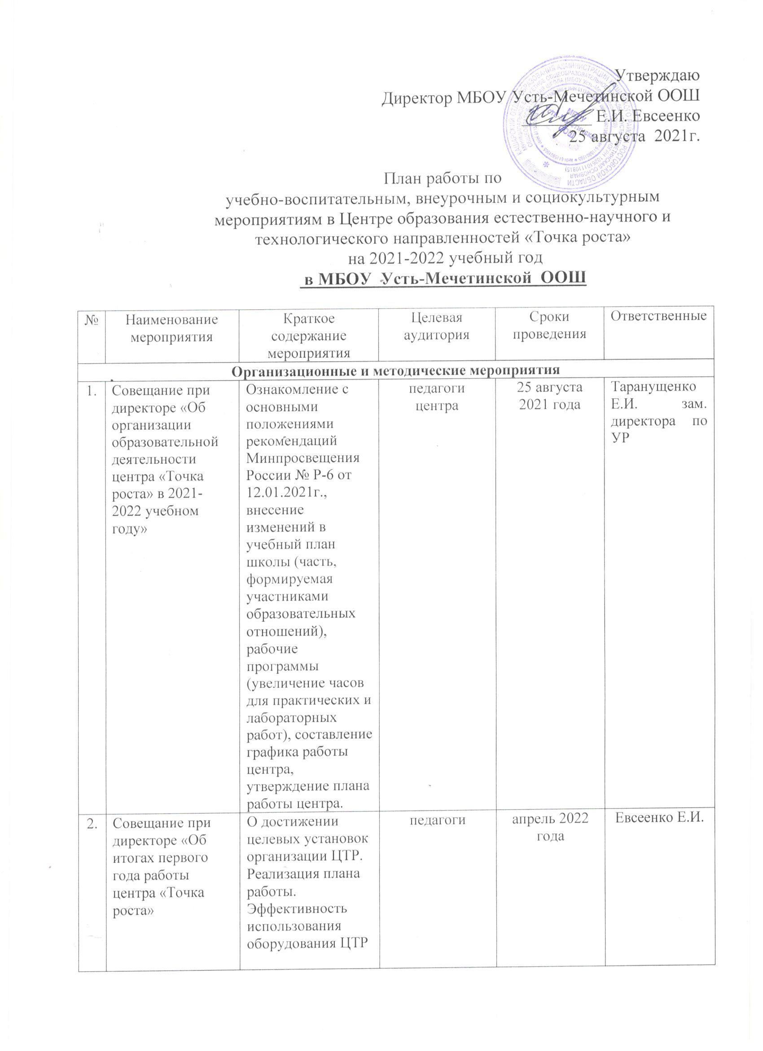

Утверждаю
Директор МБОУ Усть-Мечетинской ООШ
________ Е.И. Евсеенко
25 августа 2021г.

План работы по
учебно-воспитательным, внеурочным и социокультурным мероприятиям в Центре образования естественно-научного и технологического направленностей «Точка роста»
на 2021-2022 учебный год
в МБОУ Усть-Мечетинской ООШ

№ | Наименование мероприятия | Краткое содержание мероприятия | Целевая аудитория | Сроки проведения | Ответственные
Организационные и методические мероприятия
1. | Совещание при директоре «Об организации образовательной деятельности центра «Точка роста» в 2021-2022 учебном году» | Ознакомление с основными положениями рекомендаций Минпросвещения России № Р-6 от 12.01.2021г., внесение изменений в учебный план школы (часть, формируемая участниками образовательных отношений), рабочие программы (увеличение часов для практических и лабораторных работ), составление графика работы центра, утверждение плана работы центра. | педагоги центра | 25 августа 2021 года | Таранущенко Е.И. зам. директора по УР
2. | Совещание при директоре «Об итогах первого года работы центра «Точка роста» | О достижении целевых установок организации ЦТР.  Реализация плана работы.  Эффективность использования оборудования ЦТР | педагоги | апрель 2022 года | Евсеенко Е.И.
Организация образовательного процесса на базе центра «Точка роста»
1. | Реализация образовательных программ основного  общего образования по учебным предметам: «Физика», «Химия», Биология». | Обучение на обновленном оборудовании | педагоги, обучающиеся | в течение года | педагоги, контроль состояния преподавания предметов  зам. директора по УР Татанущенко Е.И.
2. | Реализация курсов внеурочной деятельности | Внеурочная деятельность | 1-9 классы | в течение года | зам. директора по ВР Гаврилова Т.Н.
3. | Организация исследовательской и проектной деятельности. | Разработка и реализация индивидуальных и групповых проектов, обеспечение участия в научно-практических конференциях | 6-9 классы,  при необходимости, 1-5 классов | в течение года | педагоги центра и учителя-предметники школы
4. | Организация и проведение Единого урока экологии, Гагаринского урока, Всероссийского урока генетики, Урока цифры | Реализация методических рекомендаций по проведению уроков, заполнение отчетов. | обучающиеся школы | в течение года, по графику | педагоги
5. | Организация и проведение предметных недель | Неделя физики  Неделя химии  Неделя биологии  Неделя мультимедийных технологий | 7-9 классы  5-9 классы  5-9 классы  5-9 классов | апрель 2022 г.  апрель 2022 г.  март 2022 г.  Май 2022 г | Евсеенко Е.И  учитель физики  Лебединская Т.В.  учитель химии  учитель биологии  Гаврилова Т.Н.  зам. директора по ВР
6. | Участие в системе открытых онлайн-уроков «ПРОеКТОриЯ» | сопровождение профориентации и профессионального самоопределения | 8-9 классы | в течение года (по плану онлайн-уроков) | классные руководители
7. | Организация и проведение курсов внеурочной деятельности для обучающихся других образовательных организаций | реализация плана внеурочной деятельности, исполнение показателя №3 деятельности ЦТР | 6-9 классы | осенние, зимние, весенние каникулы | педагоги центра
Социокультурные мероприятия и образовательные события
1. | Урок науки и технологий | Реализация рекомендаций по проведению единого Урока науки и технологий | 1-9 класс | 01 сентября 2021 г. | классные руководители  и  Гаврилова Т.Н. зам. директора по ВР
2. | Парламентский урок, посвященный Году науки и техники | представление проекта | 8-9 класс | 02.09.2021 | зам. директора по ВР Гаврилова Т.Н.
3. | Торжественное открытие Центра «Точка роста» | Праздничная линейка, знакомство с лабораториями | 5-9 классы | 01.09.2021  09.09.2021 | Директор школы Евсеенко Е.И.
Информационное освещение деятельности ЦТР, отчетность
1. | Страница сайта школы «Центр «Точка роста» | Создание и наполнение страницы сайта в соответствии с рекомендациями МО |  | до 01.09. и в течение года | Лебединская Т.В.
2. | Освещение деятельности ЦТР в группе VK, на страницах сайта | Публикация информации о значимых мероприятиях и событиях в ЦТР, размещение фотографий | ученики, родители, общественность | в течение года | Таранущенко Е.И. зам. директора по УР
3. | Предоставление отчетов | Составление отчетов по нормативным показателям и индикаторам | по требованию | ежеквартально | Гаврилова Т.Н. зам. директора по ВР

